PATRICIA ADELAIDA PIRIS JARA
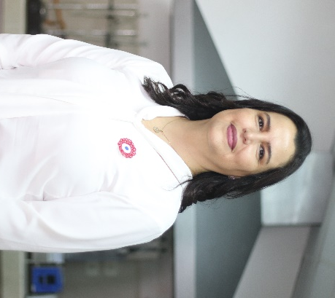

Formación académica
-Bioquímica, Doctora en Ciencias de los Alimentos.
Experiencia laboral
-Docente Investigador en el Dpto. de Bioquímica de Alimentos de la Facultad de Ciencias Químicas de la Universidad Nacional de Asunción, desde el año 2005. Encargada de las líneas de investigación:
Estudio nutricional de alimentos tradicionales para su inclusión en las recomendaciones nutricionales y alta Gastronomía.
Estudio de compuestos anti nutricionales en alimentos.

-Docente de la cátedra Química de Alimentos, en la Facultad de Ciencias Químicas de la Universidad Nacional de Asunción.

Academic training
-Biochemistry, Doctor in Food Sciences
Work experience
-Researcher Professor in the Department of Food Biochemistry of the Faculty of Chemical Sciences of the National University of Asunción, since 2005. In charge of research lines:
Nutritional study of traditional foods for their inclusion in nutritional recommendations and haute cuisine.
Study of anti-nutritional compounds in food

-Professor of the Department of Food Chemistry, in the Faculty of Chemical Sciences of the National University of Asunción.

